Rīgas Tehniskā universitāte
Elektronikas un Telekomunikāciju fakultāte

Elektronisko vadības sistēmu projektēšana

Praktiskais darbs

Taimeris

Studenta vārds, uzvārds: Krišjānis Noviks
Fakultāte, grupa: ETF REBM01
Studenta apliecības numurs: 201REB605
Savienojuma shēma
Es šajā darbā izmantoju LCD displeju, 4 pogas, pīkstuli un Arduino UNO.
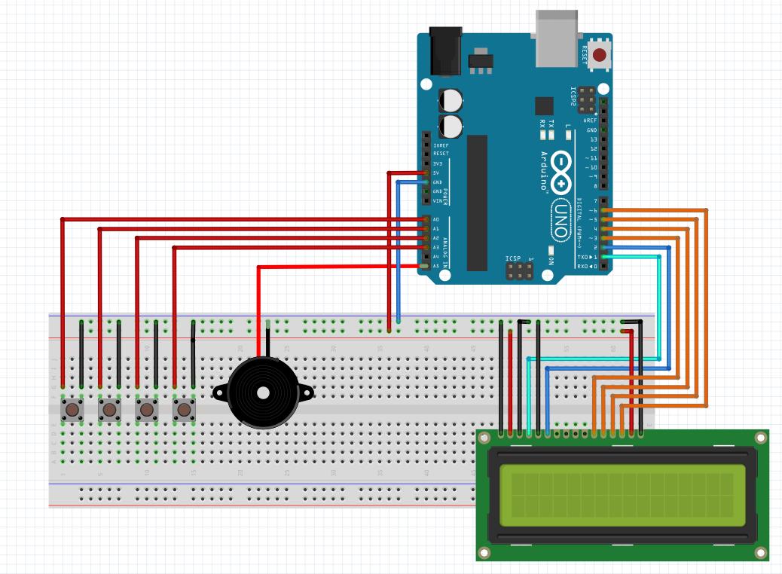
1. attēls Savienojuma shēma
Pirmā poga ir taimera sākšana un pauzēšana (START/STOP)
Otrā poga ir lai iestatītu laiku (SET)
Trešā poga ir lai pieskaitītu 5 sekundes (+5 sec)
Ceturtā poga noņem 5 sekundes taimera laikam (-5 sec)
Trešā un ceturtā poga strādā tikai tad, ja taimeris ir SET režīmā.
Noklusējumā taimeris ir uzlikts uz 1 minūti, kad laiks sasniedz 0 taimeris apstājas un sāk pīkstēt līdz tiek nospiesta kāda no pogām.
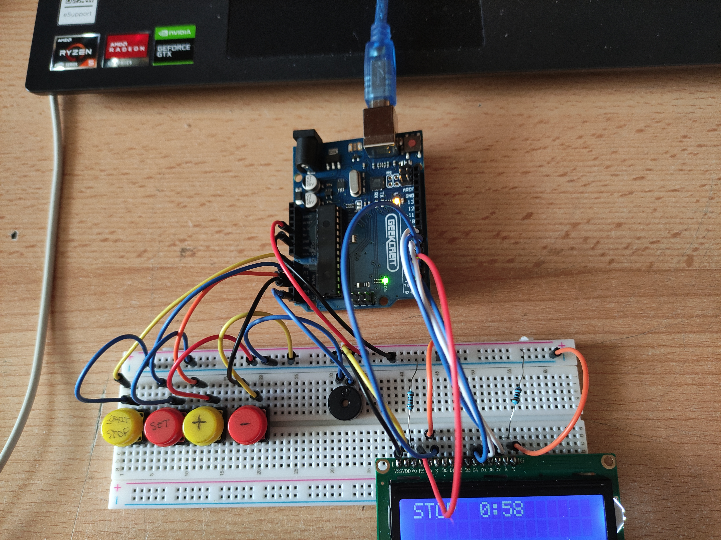
2. attēls Arduino taimeris
Pēc tam es ievietoju 1k omu pretestības, lai ekrāns nebūtu tik spožs.

Arduino kods.
#include "LiquidCrystal.h"

const int rs = 1, en = 2, d4 = 4, d5 = 5, d6 =6, d7 = 7;
const int button1pin=14, button2pin=15, button3pin=16, button4pin=17, speakerPin=19;

int buttonState1,buttonState2,buttonState3,buttonState4,lastButtonState1,lastButtonState2,lastButtonState3,lastButtonState4;
int lastButtonState;

LiquidCrystal lcd(rs, en, d4, d5, d6, d7);

int s,m=1;
unsigned long long Time1,Time2;
char mode=1;

int buttonPin;
int risingedge(int buttonPin);

void setup() {
lcd.begin(16,2);

pinMode(speakerPin, OUTPUT);
pinMode(button1pin,INPUT_PULLUP);
pinMode(button2pin,INPUT_PULLUP);
pinMode(button3pin,INPUT_PULLUP);
pinMode(button4pin,INPUT_PULLUP);

Time1=millis();
}

void loop() {
Time2=millis();

lcd.setCursor(6,0);
lcd.print(m);
lcd.print(":");
if (s<10) lcd.print("0");
lcd.print(s);

buttonState1=digitalRead(button1pin);
buttonState2=digitalRead(button2pin);
buttonState3=digitalRead(button3pin);
buttonState4=digitalRead(button4pin);

if (buttonState1 != lastButtonState1) {
noTone(speakerPin);
if (buttonState1 == HIGH) {
if(mode!=1) mode =1;
else mode =0;
}
}
lastButtonState1 = buttonState1;

if (buttonState2 != lastButtonState2) {
noTone(speakerPin);
if (buttonState2 == HIGH) {
mode =2;
}
}
lastButtonState2 = buttonState2;

if (mode==1){
if(Time2-Time1>1000){
Time1=millis();
s-=1;
}
lcd.setCursor(0,0);
lcd.print("START");
}

if (mode==0){
lcd.setCursor(0,0);
lcd.print("STOP ");
}

if (mode==2){
lcd.setCursor(0,0);
lcd.print("SET ");

if (buttonState3 != lastButtonState3) {
if (buttonState3 == HIGH) {
noTone(speakerPin);
s+=5;
}
}
lastButtonState3 = buttonState3;

if (buttonState4 != lastButtonState4) {
if (buttonState4 == HIGH) {
noTone(speakerPin);
s-=5;
}
}
lastButtonState4 = buttonState4;
}

if(s==0 && m==0 && mode ==1) {
mode = 0;
m=1;
tone(speakerPin,440);
}
if (s>=60){
s= s%60;
m+=1;
}
if (s<0){
s= 60+s;
m-=1;
}
if(m<0) m=0;
if(mode>2 || mode<0) mode = 1;
}

Secinājumi.
Iemācījos izmantot LCD displeju un pīkstuli kopā ar Arduino un atkārtoju iepriekš programētā pulksteņa darbības principus.

